12 PAMOKA

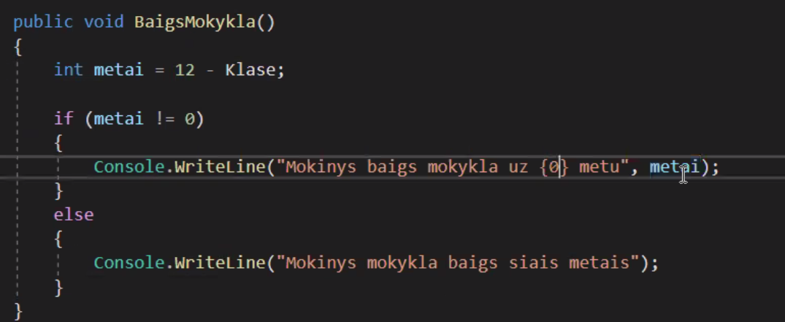 4 skaidre - 40 PSL

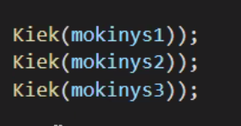 su Mokinys mok metodu

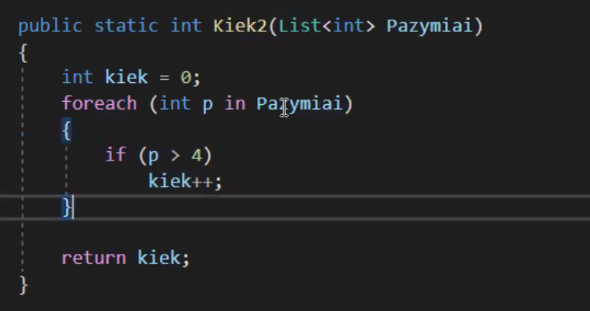su list vietoj Mokinys mok

in main.

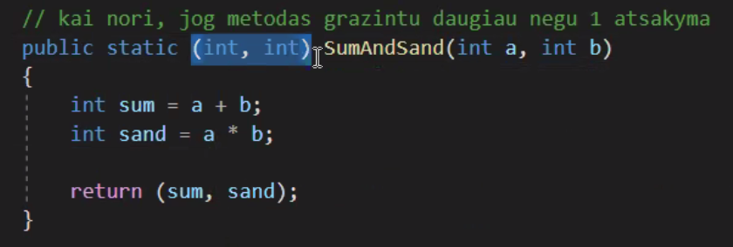**Jei norim grazint 2 int kintamuosius**

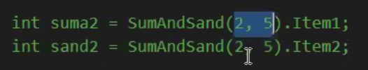item1-suma, item2-sandauga

**PRIVATE – NEPASIEKIAMAS UZ KLASES RIBU**

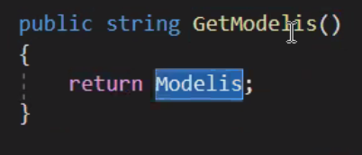kad pasiekti private kintamaji susikuriam viesa metoda.

**Get ir set**

Jei tik get – negalima pakeisti. 

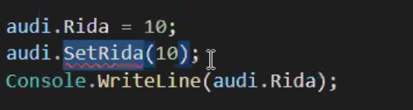 - su set galima pakeisti reiksme.

 jei private – uzgozia set.(get visada turi but pries set).

Private set – tik klases ribose

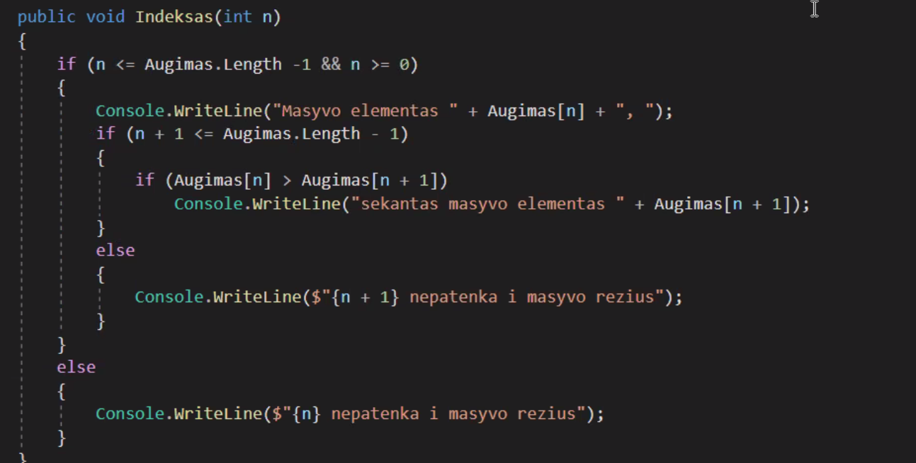uzduotis 29 49psl

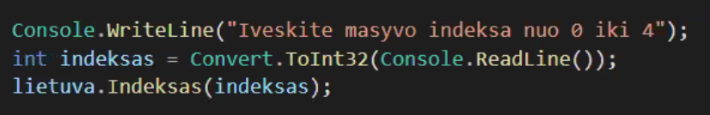

JEI KELI KONSTRUKTORIAI – GERAI TURET TIEK PAT ISVEDIMU

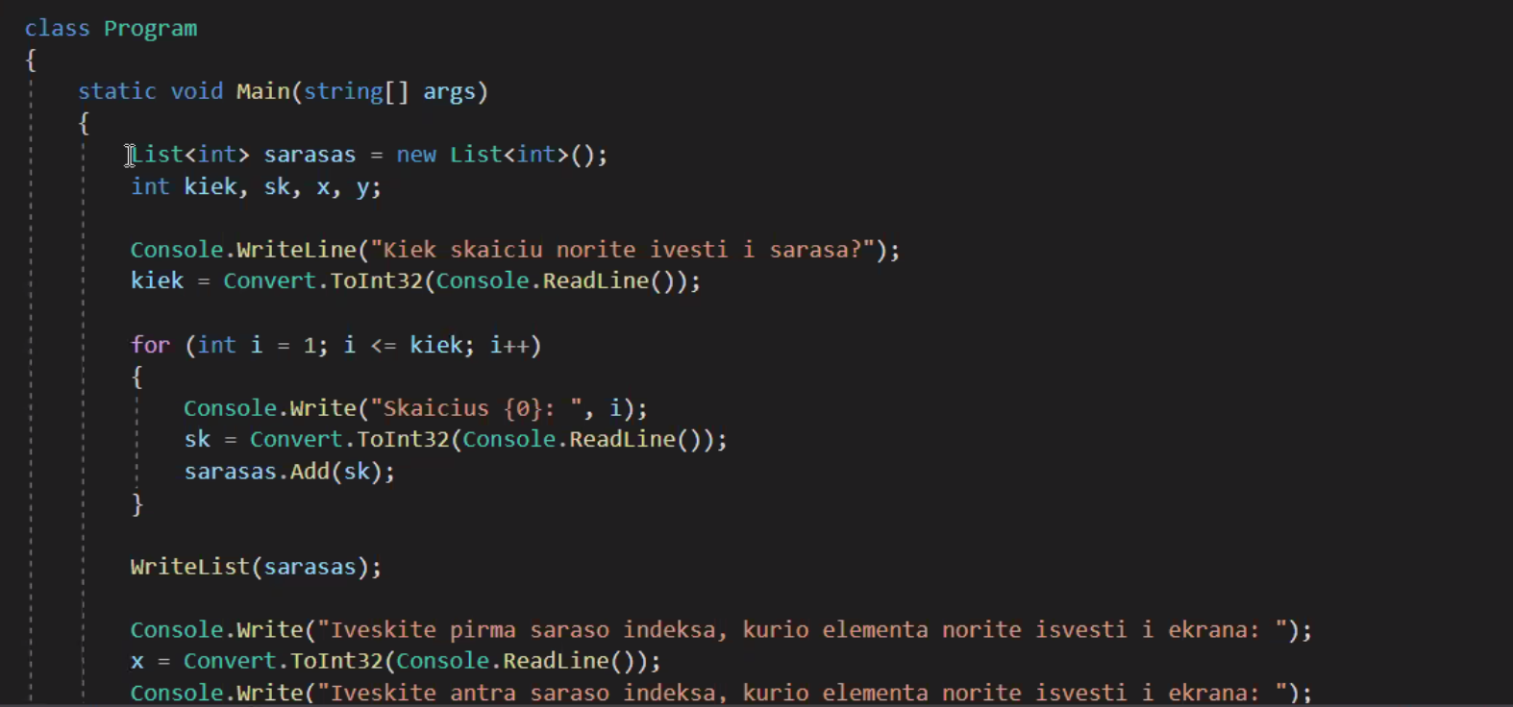31 psl

